

*En su visita a Popayán, la jefe de la delegación de la Unión Europea en Colombia y Ecuador, María Antonia Van Gool, recibió ‘Las llaves de la ciudad’ como huésped de honor, por parte del alcalde Francisco Fuentes Meneses. El mandatario exaltó y agradeció la loable labor de la diplomática en proyectos productivos de la región.*

**Agenda**

**Informe de gestión a JAC y JAL del alcalde Francisco Fuentes**

**Fecha:** Miércoles 24 de julio

**Hora:** 3:00 p.m.

**Lugar:** Auditorio del CAM

**Elección del Consejo Municipal de Personas en condición de discapacidad**

**Fecha:** Viernes 26 de julio

**Hora:** 8:00 a.m. a 4:00 p.m.

**Puntos de votación:** Alcaldía Municipal, Sena Alto Cauca, Casa del Abuelo Norte, Colegio ‘José Eusebio Caro’, Colegio ‘Don Bosco’

**Rincón Payanés se vistió de tricolor y se alista para mostrar una nueva cara**

El alcalde Francisco Fuentes visitó el Rincón Payanés con motivo de las actividades artísticas y culturales que se realizaron en honor al Día de la Independencia el pasado 20 de julio.

Este emblemático lugar, adornado con ringletes, bombas y banderas de Colombia, acogió a la comunidad payanesa que participó de manera activa de la programación que dio apertura a las 9:00 a.m. con el mercado de las pulgas y muestras gastronómicas.

El escenario del Rincón Payanés se engalanó de amarillo, azul y rojo, al ritmo de chirimía, cumbia y música andina. Así mismo, hubo presentaciones de danzas folclóricas y solistas. “Estuvimos maravillados con todo lo que se realizó, este es un abrebocas de lo que viene de ahora en adelante, tendremos más actividades para que la gente visite este lugar”, dijo Alba Nelly Alzate, coordinadora de Cultura, quien agradeció a Serviaseo, a la CRC, la Umata, la Industria Licorera del Cauca y a todas las personas que colaboraron para que esta fiesta tricolor fuera posible.

El alcalde Fuentes dialogó con los artesanos y respondió inquietudes. “Satisfecho porque quienes hoy están en el ‘Pueblito patojo’ manifiestan que se ha incrementado la seguridad, esto es un efecto positivo para que la gente de manera tranquila asista a este sitio. Desde la administración, hacemos todo lo necesario para rescatar este lugar histórico que llama la atención a propios y visitantes”.

De hecho, el mandatario local aprovechó esta oportunidad para revisar las obras que adelanta el Departamento para la Prosperidad Social en el Rincón Payanés.

“Logramos un apoyo para la recuperación del ‘Pueblito patojo’. Se hará una intervención aproximada de 248 millones de pesos para la remodelación de la casona y la construcción de la cubierta del escenario, estamos en los retoques finales del proyecto”, agregó el mandatario de los payaneses.

Por ahora, se realizan obras de embellecimiento a su infraestructura.

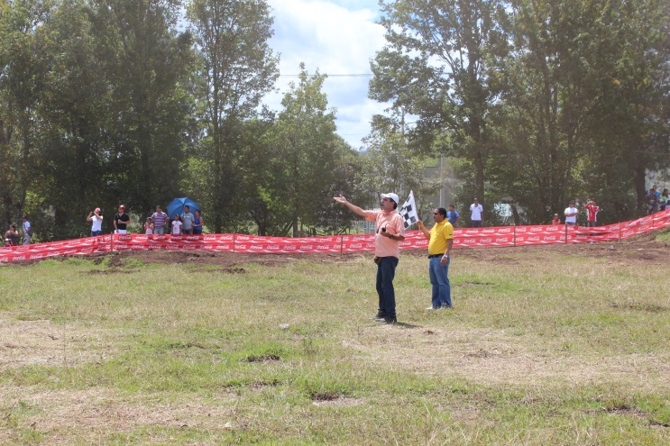**Campeonato Nacional Cassarella de Hare Scramble tuvo buena acogida y colmó las expectativas**

Alborozo, alegrería y adrenalina fue lo vivido ayer en la Ciudad Blanca de Colombia con la V Válidad del Campeonato Nacional Cassarella de Hare Scramble que se realizó en la vereda Los Llanos.

Gracias al respaldo de la Liga Caucana de Motociclismo, la Alcaldía de Popayán y la Gobernación del Cauca, luego de 20 años, payaneses y caucanos disfrutaron de un domingo diferente con una gran pista y un exigente reto para los pilotos de motocicletas.

“Muy contentos porque lo que hay que hacer es incentivar la práctica del deporte en todas sus modalidades, ver a la gente reunida alrededor de la práctica deportiva es una gran satisfacción. Con esta válida que reunió a pilotos de diferentes ciudades y logró que tanto propios como visitantes participaran de ella, se demuestra que hay que trabajar con el apoyo de la empresa privada y la misma ciudadanía para generar esta clase de espectáculos”, dijo el alcalde Francisco Fuentes, quien dio la salida de competencia a los pilotos.

Para las competencias del Cassarella de Hare Scramble, una combinación del motocross y el enduro, con una duración mínima de cada giro de 10 a 12 minutos, participaron 85 pilotos de las ligas de Cundinamarca, Tolima, Caldas, Quindío, Risaralda y Cauca.

Se corrieron 6.5 kilómetros.

Luis Albeiro Estrada, presidente de la Federación Colombiana de Motociclismo, explicó que esta competencia es de gran importancia para Popayán y abre la puerta para traer más eventos. “La organización del campeonato fue impecable, todo muy bien dispuesto para el disfrute de los amantes de las dos ruedas, tuvo un escenario con exigencia para los pilotos”.

**Entrega de material publicitario para elección de Consejo Municipal de Personas en condición de discapacidad**

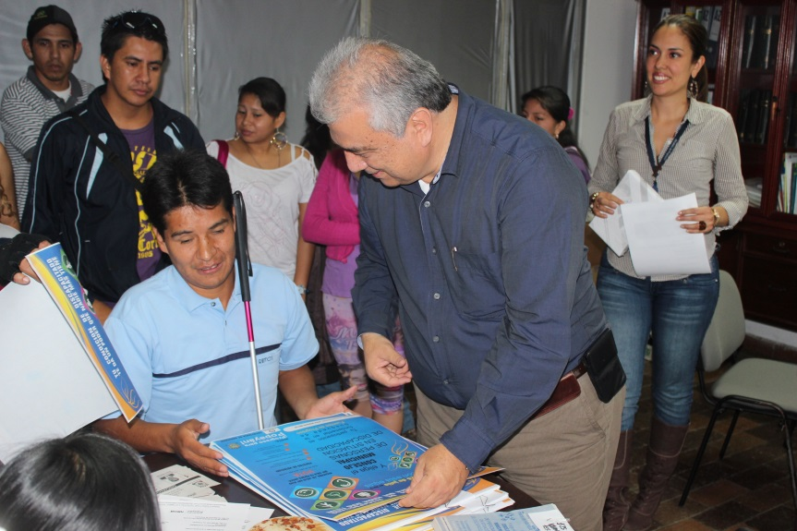Los diferentes representantes de la comunidad en situación de discapacidad, recibieron en las últimas horas, los materiales divulgativos del proceso electoral que conformará el Consejo Municipal de Personas en condición de discapacidad.

El secretario de Gobierno y participación Comunitaria, Luis Guillermo Céspedes Solano, hizo entrega personal de la información que permite a los electores y candidatos participar en este evento democrático, ampliamente promovido por la administración municipal.

La elección se cumplirá el próximo viernes 26 de julio de 8:00 a.m a 4:00 p.m en los siguientes puntos de votación de la ciudad: Alcaldía Municipal, Sena Alto Cauca, Casa del Abuelo Norte, Institución Educativa ‘José Eusebio Caro’ e Institución Educativa ‘Don Bosco’.

Las elecciones están regidas por el Decreto no. 3535 del 14 de junio de 2013 expedido por el Alcalde de Popayán. Busque en [www.popayan.gov.co/normatividad/decretos](http://www.popayan.gov.co/normatividad/decretos)

**Alcalde Fuentes hace seguimiento a obras del ‘Setp’**

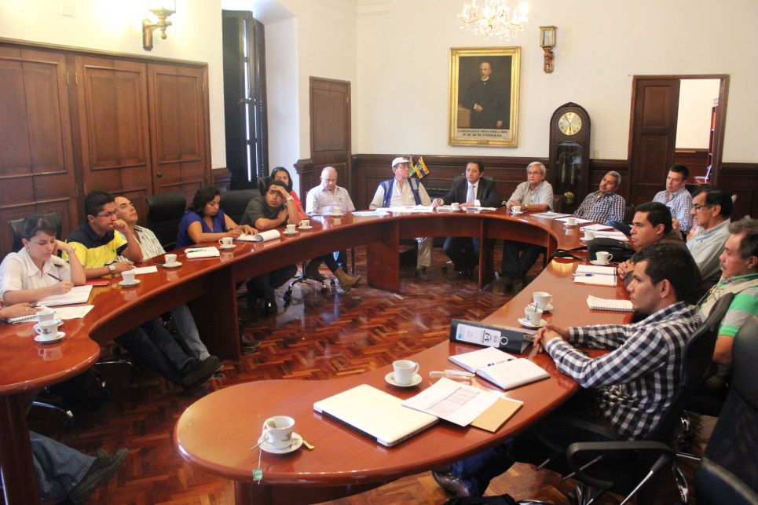Con el propósito de realizar un seguimiento detallado a las obras de reposición de redes de acueducto y alcantarillado y pavimentación de vías, que hacen parte del proyecto de Sistema Estratégico de Transporte Público –Setp-, el alcalde Francisco Fuentes se reunió nuevamente con los ingenieros contratistas e interventores, quienes expusieron ante el mandatario los avances en estas labores y los inconvenientes que en la marcha se presentan.

“Continuaremos en la realización de este ejercicio, hoy invitamos también a las empresas que prestan servicios públicos en Popayán, representantes del consorcio de Alumbrado Público y Movilidad Futura, con quienes se coordinan las obras para que haya celeridad en ellas; es importante indicar que las firmas contratistas anunciaron la contratación de 50 personas más y la llegada de nueva maquinaria que permitirá avanzar de una mejor manera”, dijo el alcalde Fuentes.

El mandatario local está planteando varias recomendaciones como trabajar de manera simultánea obras de vías y andenes, brindar trabajo a personal de la región, especialmente al gremio de los volqueteros, incrementar los turnos de trabajo para aprovechar al máximo la temporada seca y regular el tráfico en los sectores intervenidos hasta las 8:30 p.m., con el fin de evitar mayores inconvenientes en la movilidad.

El horario de trabajo en estas obras es de 7:00 a.m. a 5:00 p.m. de lunes a sábado, aunque en algunas oportunidades y dependiendo de la labor se extienden las jornadas hasta las 8:00 p.m., “es claro que dado el caso de presentar retrasos en los cronogramas, las firmas contratistas deberán disponer de más personal y aumentar las horas de trabajo”, indicó el burgomaestre.

En esta reunión, los ingenieros contratistas manifestaron que varias de las personas pertenecientes a la región que han sido llamadas para adelantar labores se retiran en un tiempo mínimo sin presentar excusa justificada, por lo que el Alcalde de Popayán llamó la atención a quienes puedan ofrecer sus servicios para que se dirijan a las oficinas de los contratistas con sus hojas de vida, “debemos aprovechar las oportunidades laborales que generan este tipo de proyectos y así evitar que se contrate mano de obra de otras regiones”, señaló Fuentes Meneses.

Es necesario precisar que los interesados podrán acudir con sus hojas de vida o solicitar información en las oficinas de la empresa Movilidad Futura, ubicada en el segundo piso de la Institución Universitaria de Comfacauca (calle 4 No. 8-30).

**El hospital San José está entre las 403 ESES del país catalogadas en riesgo alto a nivel fiscal y financiero**

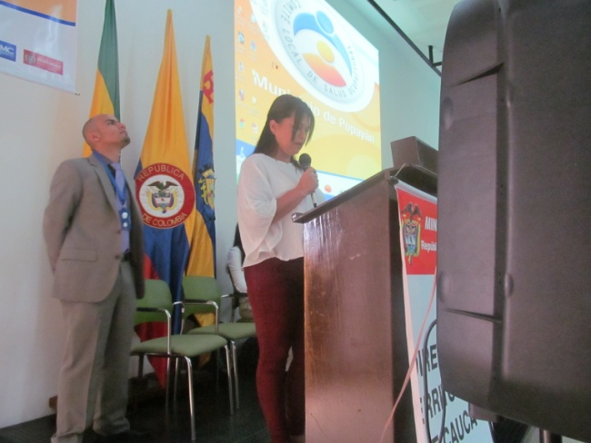Para iniciar un programa de saneamiento fiscal y financiero con los entes territoriales que asuman las diferentes ESES, el ministro de Salud, Alejandro Gaviria y Ana Lucía Villa, en representación del Ministerio de Hacienda, se reunieron con los secretarios de Salud de todos los departamentos y municipios de Colombia, para entregarles los lineamientos y las directrices en cumplimiento de las Resoluciones 1877 del 30 de mayo de 2013 y 2509 de 2012, por medio de las cuales se entrega la caracterización del Riesgo de las Empresas Sociales del Estado del nivel territorial para la vigencia del presente año, informó la secretaria de salud, Leticia Muñoz.

La funcionaria igualmente indicó, que de las 968 Empresas Sociales del Estado que operan a nivel nacional, 403 fueron catalogadas en riesgo alto, entre las cuales se encuentra el Hospital Universitario ‘San José’, de Popayán, por lo cual dichas entidades de salud deben adoptar el programa de saneamiento fiscal y financiero en las condiciones que determine el Ministerio de Hacienda y Crédito Público, las que continuarán este año con igual categorización de riesgo. También en la vigencia 2013, se aplicará la metodología de categorización del riesgo, definida en la Resolución número 2509 de 2012, a las ESES del nivel territorial, categorizadas en riesgo bajo o sin riesgo.

Para llevar a cabo la clasificación, se cuenta con la información presupuestal y financiera reportada por las instituciones públicas prestadoras de servicios en salud, la cual debe estar consolidada, validada y presentada por las direcciones territoriales de salud, en cumplimiento del Decreto 2193 de 2004, para lo cual tienen un plazo de 60 días. La ESE Popayán, recibió la comunicación respectiva en junio anterior, y el plazo de entrega de la matriz del programa de Saneamiento Fiscal y Financiero, vence en agosto próximo, de acuerdo con lo establecido por el Gobierno Nacional, a nivel territorial.

**La administración Fuentes realizará la segunda jornada de vacunación en beneficio de su talento humano**

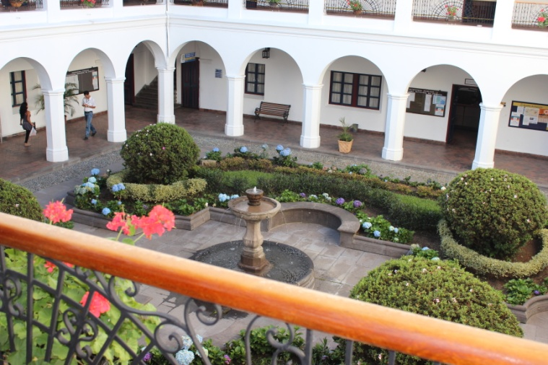Este martes 23 de julio se realizará en la Secretaría de Salud de Popayán, la segunda jornada de promoción de la salud y prevención de la enfermedad del talento humano de la administración del alcalde Francisco Fuentes Meneses, la cual realizó el año anterior la primera jornada de vacunación con gran respaldo y participación tanto del personal de planta, como de los contratistas y demás colaboradores del ente territorial.

El personal de la Alcaldía, será vacunado por personal vacunador de la ESE Popayán, contra diversas enfermedades, entre otras la influenza, fiebre amarilla, paperas, rubeola y tétano, afirmó la secretaria de Salud, Leticia Muñoz.

La funcionaria igualmente manifestó, que esta actividad en beneficio de la salud de los trabajadores del municipio, se desarrollará en jornada continua a partir de las 8:00 de la mañana, hasta las 3:00 de la tarde, con el fin de adelantar una gran campaña de salud, con la cual se busca evitar el contagio de cualquier patología que ponga en riesgo no solamente la salud de los funcionarios sino de sus familiares y amigos, así como de la comunidad payanesa en general.

Para el efecto, la Secretaría de Salud de Popayán, cuenta con los biológicos que utiliza a través del programa de vigilancia epidemiológica, para factores de riesgo en medicina preventiva y para brindar los elementos que permitan identificar posibles efectos en la salud, ocasionados por las actividades diarias en el trabajo.